Nom: Eiffel

Nom au complet: Gustave Eiffel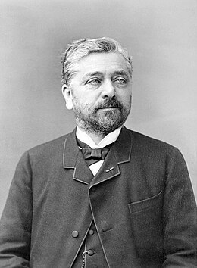

Nationalité:française 

Période de temps: 1832-1923

Oeuvres: Tour Eiffel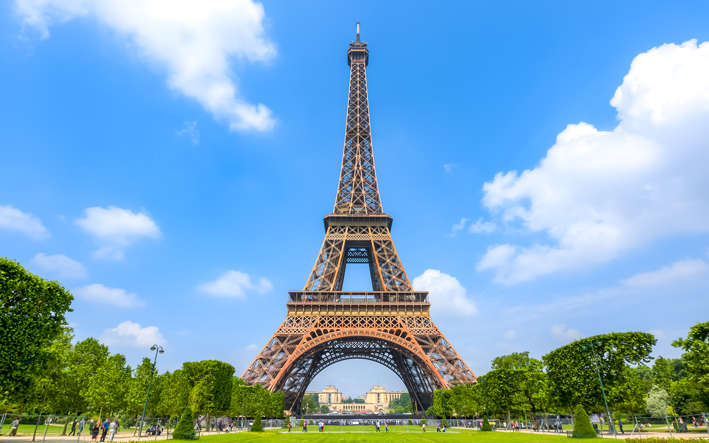

Ossature de la statue de la liberté: 